Université Gaston Berger de Saint-Louis

UFR Sciences Appliquées et Technologie

Departement d’ Informatique

M2ITIC

Entrepot de Donnees

TP 1 : Extract-Transform-Load (ETL avec Pentaho for Data Integration (PDI))

Exercice 0 :
Lancer Pentaho for Data Integration (PDI) et essayer de vous familiariser à l’environnement de Pentaho (avec l’aide du professeur).
Exercice 1
Considérons maintenant les données sur les prix des drogues aux USA en fonction de l’état, de la date et de la qualité du produit (weed_price.csv fourni en annexe). Nous désirons charger ces données dans un Entrepôt de données à des fins d’analyse.
- Ecrire un Job permettant de remplacer les valeurs manquantes « NA » de la colonne _ LowQ_ par 0 (on pourra utiliser Replace in String).
- Ecrire un nouveau Job permettant de supprimer les guillemets se trouvant au niveau de la colonne _STATE_ (on pourra utiliser Replace in String également).
- En utilisant Pentaho écrire un programme permettant de charger le fichier de données dans une base de données de votre choix.
- Charger dans une table multidimensionnelle (resume) les 10 États ayant enregistré le plus grand nombre total d’observations de ventes de cannabis (toutes qualités confondues) sous la forme suivantes :
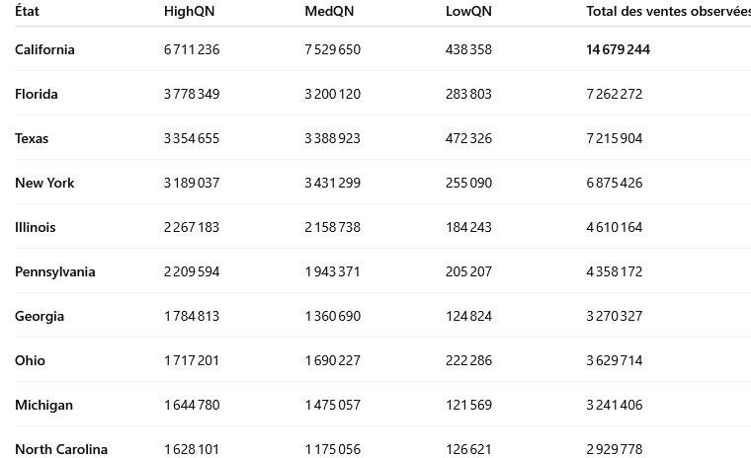

Exercice 2
- Prise en main de PDI.
- Créer un nouveau Job permettant de trier le fichier Client en utilisant : Tri Lignes (Tri sur le nom)
- Créer une Tranformation qui permet d’effectuer la jointure des données contenues dans les fichiers Client et Etat en utilisant : (Jointure Multiples)
- Filtrer les données de jointure obtenues en enlevant les clients ayant la valeur nomEtat non renseignée (Puis on affichera les données rejetés (NomClient et NomEtat) à l’écran en utilisant Contrôle de Flux/Filtrage Lignes).
- Insérer le résultat obtenu dans une base de données que vous créerez au préalable.
- Insérer le résultat dans une base de données qui va contenir cette fois ci un nouvel attribut Somme = Somme1+Somme2 (Transformation/Creation d’operations de calcul)
- Mettre dans un fichier puis dans une base de données que les clients dont le siège se trouve en Alabama.
- Nous allons maintenant mettre les clients, et leurs adresses dans deux tables d’une base de données (de votre choix oracle, mysql etc…) avant d’effectuer la jointure !!!

